Výroční zpráva
o činnosti organizace
za školní rok 2023/2024
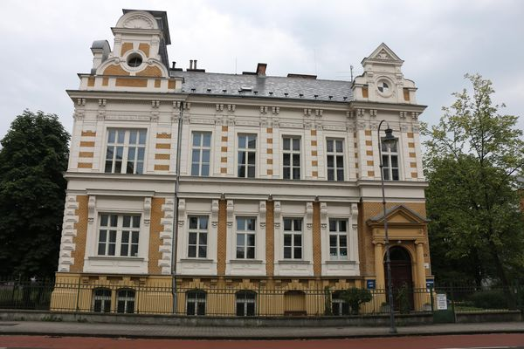

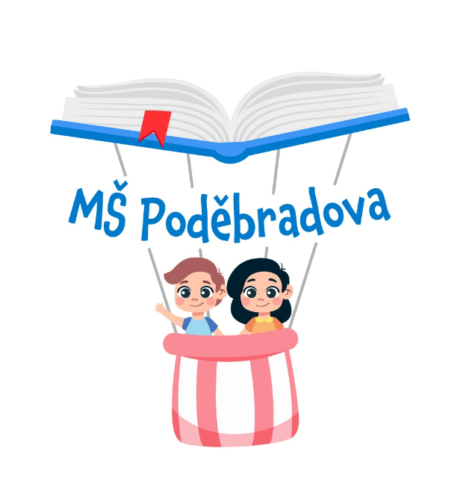

Zpracovala:
Mgr. Sandra Navrátilová, ředitelka školy
OBSAH:

IDENTIFIKAČNÍ ÚDAJE MŠ 2
1. Charakteristika mateřské školy 6
  - Podmínky předškolního vzdělávání 6
    - Stručná charakteristika tříd 7
    - Věcné podmínky 8
  - Životospráva 9
  - Organizační podmínky 9
    - Mateřská škola – počet dětí ke 30.9. 2022 10
2. Přehled oborů vzdělávání – školní vzdělávací program 10
3. Personální údaje MŠ 11
3.1 Údaje o počtu pracovníků k 1.9. 2022 12
3.2 Členění zaměstnanců dle věku a pohlaví k 1. 9 2022 12
3.3. Členění zaměstnanců dle vzdělání k 1. 9. 2022 12
3.4. Členění pedagogických pracovníků dle odborné kvalifikace k 1. 9. 2022 13
3.5 Zařazení zaměstnanců dle platových tříd 13
3.6 Další vzdělávání pedagogických pracovníků 14
4. Údaje o zápisu k předškolnímu vzdělávání 14
5. Školní vzdělávací programy 15
5.1 Školní vzdělávací program 15
5.2 Doplňkové programy a kroužky 15
5.2.1 Kroužky 15
5.2.2 Doplňkové programy 16
5.3 Školní projekty a akce 21
6. Prevence sociálně patologických jevů 37
6.1 Vztahy v kolektivu, v rodině a socializace 37
6.2 Fyzické zdraví, osobní bezpečí 37
6.3 Multikulturní rozmanitost 32
7. Škola a komunikační kanály 38
7.1 Webové stránky 38
7.2 Naše MŠ 38
7.3 Spolupráce 38
8. Opravy, rekonstrukce, nepředvídatelné události 39
8.1 Opravy a rekonstrukce 39
8.2 Nepředvídatelné události 39
9. Údaje o výsledcích kontrolní činnosti 40
10. Základní údaje o hospodaření školy 42
10.1 Finanční zdroje příspěvkové organizace 42
10.2 Úplata za předškolní vzdělávání 43
11. Poskytování informaci dle zákona č. 106/1999 Sb., O svobodném přístupu k informacím 43
12. Závěr

Identifikační údaje MŠ
Název organizace: Mateřská škola Ostrava, Poděbradova 19, příspěvková organizace
Adresa: Poděbradova 1103/19, 702 00 Ostrava
Právní forma: Příspěvková organizace
Bankovní spojení: 1652027369/0800
IČ: 75027348
Zřizovatel: Statutární město Ostrava, městský obvod Moravská Ostrava a Přívoz
Tel. kontakt: + 420 734 494 357
E-mail: podebradovams@seznam.cz
Webové stránky: www.mspodebradova.cz
Statutární zástupce: Mgr. Sandra Navrátilová
Číslo jednací: MSPOD/2024/0492

Mateřská škola Ostrava, Poděbradova 19, příspěvková organizace, (dále jen MŠ) byla zřízena usnesením Zastupitelstva městského obvodu Moravská Ostrava a Přívoz č. 943/19 ze dne
24. 9. 2002 s účinností ke dni 1. 1. 2003.

Hlavním účelem zřízení organizace je:
- Hlavním účelem zřízení organizace je poskytovat předškolní vzdělávání podle zákona č. 561/2004 Sb., o předškolním, základním, středním, vyšším odborném a jiném vzdělávání (školský zákon), ve znění pozdějších předpisů a v souladu s prováděcími předpisy k tomuto zákonu.

Předmět činnosti odpovídající hlavnímu účelu:
- poskytování předškolního vzdělávání,
- zabezpečování školního stravování dětí,
- zabezpečování stravování a stravovacích služeb (závodní stravování) vlastním zaměstnancům.

Vymezení doplňkové činnosti organizace
- Výroba, obchod a služby neuvedené v přílohách 1 až 3 zákona č. 455/1991 Sb., o živnostenském podnikání (živnostenský zákon), ve znění pozdějších předpisů.

Obory doplňkové činnosti organizace
- Velkoobchod a maloobchod, další poradenské a konzultační činnosti, zpracování odborných studií a posudků,
- Realitní činnost, správa a údržba nemovitostí,
- Reklamní činnost, marketing, mediální zastoupení

- CHARAKTERISTIKA MATEŘSKÉ ŠKOLY
Mateřská škola Ostrava, Poděbradova 19, p. o. sídlí v centu města Ostravy v památkově chráněné a historicky ceněné budově z 19. století. Budova mateřské školy, která byla vystavěna již roku 1898, má velmi specifickou, nezaměnitelnou atmosféru, jedinečného ducha a osobité architektonické dispozice.
I přes to, že se MŠ nachází u cesty, rozlehlá zahrada a prostory školy poskytují klidné útočiště i v této rušné části města. K pozemku patří parkoviště pro rodinné příslušníky a zaměstnance.
Součástí mateřské školy jsou tři šatny, dvě sociální zařízení, tělocvična, lehárna, keramická dílna, polytechnická dílna, jídelna. MŠ disponuje také rozlehlým a z části nevyužitým půdním prostorem, kotelnou, prádelnou, ředitelnou, místností pro správní zaměstnance a výdejnou jídla.
Ke škole náleží rozlehlá zahrada, která je částečně zařízená v environmentálním stylu s řadou rozmanitých herních a pohybových prvků, třemi dřevěnými domky pro úschovu sezonních hraček a sportovních pomůcek. Je vhodná pro celodenní pobyt dětí na zahradě a zaměstnanci o ni pečují tak, aby byla i nadále dětem přínosem a mohly se zde realizovat činnosti v environmentálním duchu. Děti se s učitelkami starají o dřevěné kaskádovité záhonky a bylinkovou zahrádku. Rádi se pohybují na pocitovém chodníčku. Oblíbené jsou také rostlinné prvky z vrbového proutí, které jsou u dětí populární pro zpestření jejich her a volných činností. Zahrada má dvě velká pískoviště, kopec vhodný pro nácvik pohybu v terénu a jiné. Veškeré vybavení je v souladu s bezpečnostními normami.
Mateřská škola provozuje pouze výdejnu jídla. Strava je dlouhodobě zajišťovaná firmou Aramark Services s.r.o. (dříve Sodexo s.r.o.).
Budova školy je chráněna elektronickým zabezpečovacím a kamerovým systémem. V květnu roku 2022 byl kamerový systém posílen o kameru snímající zahradu.
Každodenní provoz je od školního roku 2022/2023 stanoven od 6:30 – 17:00 hodin.

1.1 Podmínky předškolního vzdělávání
Mateřská škola má tři běžné třídy s kapacitou pro maximálně 72 dětí, proto se považujeme za „školku rodinného typu“. To nám umožňuje blíže poznat všechny děti a snadněji tak kooperovat nejenom s nimi, ale navazovat efektivní spolupráci i s jejich rodinami.
Sestavení tříd je věkově homogenní. Personální složení na třídách je dlouhodobě stabilní, neměnné.
1.1.1 Stručná charakteristika tříd
Třída Motýlci se nachází v přízemí mateřské školy. Ve školním roce 2023/2024 zde docházely věkově nejmladší děti od 2,5 do 4 let. Výchovně vzdělávací program je koncipován převážně tak, aby děti zvládly adaptaci na mateřskou školu a radovaly se z nových prožitků.
Třída Sovičky se nachází v přízemí mateřské školy. Věkové složení dětí ve školním roce 2023/2024 bylo 4-5 let. Výchovně-vzdělávací proces je vedený tak, aby děti samy toužily objevovat svět v celé jeho kráse, aby si osvojily základní dovednosti a postupně se zdokonalovaly v dalších aktivitách.
Třída Včelky sídlí v prvním patře mateřské školy. Věkové složení dětí ve třídě Včelek ve školním roce 2023/2024 bylo 5-6 let. Výchovně-vzdělávací program je uzpůsobený tak, aby děti zvládly základní schopnosti a prohloubily své dovednosti, v rámci přípravy na vstup do základní školy. Součástí třídy je dílnička pro malé kutily.
Mimo třídy a prostory uvnitř budovy se pro výchovně vzdělávací činnosti často využívá prostor naší zahrady a dřevěné lavice, na kterých lze s dětmi pracovat. V oblibě jsou také vycházky do blízkého Komenského sadu. Všechny třídy se rády zapojují do dění a aktivit pořádané městskou částí Moravská Ostrava a Přívoz či Statutárním městem Ostravou.
1.1.2 Věcné podmínky
Technický stav budovy je na dobré úrovni, avšak řada místností a majetku zasluhuje rekonstrukci, modernizaci. V minulosti byla realizována řada oprav a rekonstrukcí, jako například oprava střechy, fasády a výměna oken, které jsou v souladu s technickými i historickými požadavky pro tuto specifickou budovu. Proběhla také změna prostor kanceláře ředitelky školy, jejíž součástí byla modernizace podlah i vybavení kanceláře. Opravy a rekonstrukce byly realizovány z prostředků evropských zdrojů a statutárního města Ostravy.
V srpnu 2024 byla zahájena a také dokončena rekonstrukce školní výdejny jídla, jejíž poškozená podlaha nevyhovovala hygienickým požadavkům. V rámci této rekonstrukce byla vyměněna podlaha, byly opraveny zdi včetně nových obkladů, bylo vyměněno osvětlení, pořízeny nové baterie k umyvadlu i dřezu a pořízená nová kuchyňská linka.
V suterénních místnostech, kde se nachází výdejna jídla a školní jídelna, se vyskytuje zvýšená vlhkost. Na stěnách školní jídelny je umístěno dřevěné obložení, pod nímž se tvoří plíseň, což je v přímém rozporu s hygienickými požadavky pro místnosti, kde se děti i dospělí stravují. Rekonstrukce školní jídelny je prioritním záměrem na období červenec – srpen 2025 dle finančních možností.
Na říjen a listopad 2024 je plánována také výměna stropních svítidel ve dvou třídách za nové, úspornější LED zářivky.
Prostory mateřské školy jsou specifické a jedinečné, avšak uspořádány tak, aby vyhovovaly hygienickým a výchovně vzdělávacím potřebám. Třídy jsou vkusně zařízené, vybavené nábytkem odpovídajícím potřebám dětí předškolního věku i pedagogům pro výchovně vzdělávací činnosti. Všechny třídy disponují kvalitním vybavením, hračkami a pomůckami pro danou věkovou kategorii v dostatečné míře. Ve všech třídách mají děti možnost samostatné volby hračky, aktivit i činností v zájmových koutcích, které jim umožňují samostatné objevování zákonitostí her, sociálního soužití i světa kolem něj. Součástí třídy Včelky je polytechnická dílnička s možností využití i pro ostatní třídy. U třídy Včelek se nachází tělocvična, která je kvalitně zařízena sportovními pomůckami, náčiním i nářadím. Její součástí je také infrasauna, jíž děti ze všech tříd střídavě využívají v období od října do března.
Dle finančních možností plánujeme výměnu podlahových krytin a obměnu některých nábytkových sestav ve třídách i v zázemí pro nepedagogické pracovníky. Velmi přínosná by také byla rekonstrukce sociálních zařízení, která jsou opotřebovaná. Mateřská škola za údržbu a opravy sociálních zařízení platí pravidelně značné částky (například opravy splachovadel, výměny zastaralých dětských klozetů, baterií u umyvadel, opravy prasklých hadiček apod.). Bylo by taktéž vhodné doplnit sociální zařízení o sprchové kouty. K dalším záměrům údržby a rozvoje MŠ náleží zajistit termoregulátory u topných těles v celé MŠ, doplnit potřebné zastínění v jednotlivých třídách a postupně vyměnit svítidla ve třídách i na chodbách.
Budovu mateřské školy obklopuje rozsáhlá zahrada v přírodním stylu, která odpovídá bezpečnostním standardům. Vybavení je pravidelně obměňováno dle finančních možností organizace. V listopadu 2024 proběhne doplnění mobiliáře školní zahrady o nové edukační prvky (dřevěný dendrofon a venkovní pexeso), které byly pořízeny po částečné změně účelu neinvestičního příspěvku k projektu „Pro děti z Poděbradky 2024“. Na školní zahradě se nachází dvě rozsáhlá pískoviště, pro které je potřeba pořídit ochranné sítě.
1.2 Životospráva
Pro mateřskou školu Poděbradova 19 zajišťuje stravu stále firma Aramark s.r.o. Kvalita a sestavení spotřebního koše je pravidelně monitorována vedením MŠ a konzultována s odpovědnou firmou. Zákonní zástupci mají možnost se ke skladbě jídelního lístku vyjádřiv v Knize připomínek, která je volně přístupná ve vstupní hale MŠ. Mateřská škola je otevřená jakýmkoliv diskuzím a námětům ze stran zákonných zástupců k možné obměně a pestrosti stravy.
Jídelní lístek je zákonným zástupcům k dispozici k nahlédnutí ve vstupní hale. Mateřská škola nezajišťuje objednávání jídla, toto je zcela v kompetenci zákonných zástupců, o čemž jsou předem informováni a seznámeni. Zákonní zástupci se aktivně zapojují do debat o školním stravování a píší své názory ředitelce i zástupcům firmy dovážející stravu.
Firma Aramark v těsné spolupráci s mateřskou školou i zákonnými zástupci zajišťuje realizaci a přípravu speciálních pokrmů pro děti se speciálními stravovacími potřebami.
Jídlo je zařazováno v tříhodinových intervalech. Po celý den mají děti dostatek tekutin a možnost volby mezi několika nápoji. Děti mají volný přístup k tekutinám a mohou je tak doplňovat dle vlastních potřeb.
Struktura dne je podřízena zásadám o ochraně, posilování a rozvoji organismu dětí předškolního věku. Sestavena tak, aby umožňovala a obsahovala optimální podmínky pro střídání hry, didakticky zaměřených činností, pohybových aktivit, pobytu venku, jídla a odpočinku. Pobyt venku je realizován denně za příznivých klimatických podmínek a ovzduší.
Firma Aramark s.r.o. zve zástupce MŠ i zástupce z řad zřizovatele na pravidelné schůzky ohledně kvality stravy a systému stravování.
1.3 Organizační podmínky
Průběh dne je dostatečně pružný, respektuje potřeby dětí a reaguje na jejich individuální potřeby. Zároveň také usilujeme o to, aby si děti vybudovaly pravidelnost, režim a strukturu dne, což vnímáme jako jednu z podmínek pro zdravý vývoj dítěte předškolního věku.
Děti mají dostatek prostoru pro spontánní hru a pro její dokončení, nebo možnost se k ní později vrátit. Veškeré činnosti jsou organizovány tak, aby mohly děti pracovat svým vlastním tempem. Nabídka činností a jejich organizace je sestavována pro individuální, skupinové i frontální činnosti. Plánování aktivit vychází z potřeb, zájmů a individuálních schopností dětí. Před každou činností jsou děti motivovány.
Při vstupu dítěte do třídy je uplatňován individuální přístup pedagoga dle individuální míry adaptace dítěte dále zvolen adekvátní postup, nabídnuty činnosti. Děti mají dostatek času na hru a pedagožky jim vytváří vlídné prostředí pro pozvolnou adaptaci. Nejmladší děti využívají pro pobyt venku zejména prostory zahrady mateřské školy. V případě nepříznivého počasí nebo zvýšeného smogu v ovzduší jsou zařazovány náhradní činnosti.
1.3.1 Mateřská škola – počet dětí ke 30. 9. 2023
Třída | Počet dětí | Z toho předškoláci | Z toho OŠD
Sovičky | 24 | 0 | 0
Motýlci | 24 | 0 | 0
Včelky | 22 | 22 | 3
Celkem | 70 | 22 | 3

- PŘEHLED OBORŮ VZDĚLÁVÁNÍ – ŠKOLNÍ VZDĚLÁVACÍ PROGRAM
Mateřská škola nabízí předškolní vzdělávání, a to zpravidla dětem od 2,5 do 7 let věku rozdělených do tří tříd. Ve školním roce 2023/2024 pracovala dle školního vzdělávacího plánu ,,S Poděbradkou poznáváme svět“, č. j.: MSPOD/2022/0441.

- PERSONÁLNÍ ÚDAJE MŠ
Pedagogický tým je stabilní a dlouhodobě neměnný. Veškerý pedagogický personál splňuje kvalifikaci, v souladu s právními předpisy, jedna paní učitelka si rozšiřuje svou kvalifikaci studiem na zahraniční univerzitě. Věkově je učitelský tým vyvážený. Dle finančních možností organizace se učitelky dále sebevzdělávají, aktivně vyhledávají inovace a modernizace ve výuce, což vedení podporuje. Všechny učitelky pracují na základě jasně vymezených a společně domluvených pravidel.
Směny učitelek jsou sestaveny tak, aby byla zajištěna maximální možná míra překrytí a zajištěna tak adekvátní pedagogická péče při všech činnostech. Všichni zaměstnanci jednají vždy na vysoké profesionální úrovni v souladu se společenskými a etickými pravidly. Učitelky pracují v souladu s RVP PV a metodickými zásadami vzdělávání předškolních dětí.
3.1 Údaje o počtu pracovníků k 1. 9. 2023
Zaměstnanec | Počet zaměstnanců | Úvazek
Pedagožky | 7 | 6,5
Asistent pedagoga | 0 | 0
Školní asistent OP JAK | 1 | 0,5
Referent majetku | 1 | 0,6
Administrativní pracovnice | 1 | 0,4
Provozní zaměstnanci | 3  (z toho 1 na DPP) | 1,75 (Úklid)  0,75 (Výdej stravy)
Celkem osob | 11 | 10,5

Komentář – personální změny v průběhu školního roku:
- Ve školním roce 2023/2024 je jednou osobou zastoupená pozice školního asistenta s úvazkem 50 % (hrazeno ze šablon OP JAK) a učitelky MŠ s 50 % úvazkem.
- V únoru roku 2024 začala čerpat pracovní neschopnost jedna ze dvou správních zaměstnankyň z důvodu pracovního úrazu, což přímo ovlivnilo chod MŠ. Po dobu její nemocenské bylo její místo zastoupeno novou správní zaměstnankyní, a to do konce školního roku. K 31. 8. 2024 byl její pracovní poměr ukončen uplynutím doby, po kterou byl sjednán. Její místo je nyní pokryto původním zástupem.
- K 31. 3. 2024 se vzdala funkce bývalá paní ředitelka Mgr. Veronika Hrbáčová a v červnu 2024 ukončila svůj pracovní poměr v organizaci. Během její nepřítomnosti, do nástupu nové ředitelky do funkce, byla vedením školy pověřena Bc. Kateřina Schenková. Od
1. 8. 2024 působí ve funkci ředitelky Mgr. Sandra Navrátilová.
- V srpnu roku 2023 ukončila pracovní poměr paní učitelka s 50 % úvazkem, která zároveň plnila funkci školního asistenta také s 50 % úvazkem, financovaného ze Šablon OP JAK I. Její pozice učitelky MŠ je od září 2024 zastoupena plně kvalifikovanou, začínající paní učitelkou, a to do konce školního roku 2025. Od září 2024 MŠ nedisponuje pracovním místem školního asistenta z důvodu vyčerpání finančních prostředků na tuto pozici ze Šablon OP JAK I.
- Pracovní pozice Administrativního pracovníka je financována příspěvkem od zřizovatele. Za tento příspěvek velice děkujeme, neboť pracovní pozici administrativního pracovníka vnímáme jako nezbytnou a efektivní pomoc v každodenním provozu školy. Administrativní pracovnice, která zároveň vykonávala funkci finančního referenta, podala k 31. 7. 2024 výpověď z pracovního poměru. V současné době je její pracovní úvazek rozdělen mezi dvě samostatné osoby – administrativní pracovnici (pracovní místo hrazeno z příspěvku zřizovatele) a účetní (pracovní místo hrazeno ze státního rozpočtu).

  - Členění zaměstnanců dle věku a pohlaví k 1. 9. 2023
Věk | Muži | Ženy
21 – 30 let | 0 | 1
31 – 40 let | 0 | 3
41 – 50 let | 0 | 0
51 – 60 let | 1 | 6
61 a více let | 0 | 0
Celkem osob | 1 | 10

3.3. Členění zaměstnanců dle vzdělání k 1. 9. 2023
Dosažené vzdělání | Muži | Ženy
Základní | 0 | 0
Vyučen | 0 | 2
Středoškolské úplné | 1 | 4
Vyšší odborné | 0 | 0
Vysokoškolské | 0 | 3
Celkem osob | 1 | 10

3.4. Členění pedagogických pracovníků dle odborné kvalifikace k 1. 9. 2023
Odborná kvalifikace | Splňuje | Nesplňuje | Celkem – úvazek
Učitelka MŠ | 6 | 0,5 | 6,5
Asistentka pedagoga | 0 | 0 | 0
Školní asistent OP JAK | 1 | 0 | 0,5
Komentář:
Školní asistentka a učitelka – oba pracovní poměry sjednané na poloviční úvazek, dokončuje studium na VOŠ.

3.5 Zařazení zaměstnanců dle platových tříd
Platová třída – pedagogický personál | Počet zařazených zaměstnanců
8. třída | 1
9. třída | 5
11. třída | 1
Celkem | 7

Platová třída – nepedagogický personál | Počet zařazených zaměstnanců
2. třída | 2
3. třída | 2
5. třída | 1
7. třída | 1
11. třída | 1
Celkem | 4 osoby
Komentář:
- 2. platová třída – úklid
- 3. platová třída – výdej stravy
- dvě zaměstnankyně nají kumulovanou pracovní smlouvu na výdej jídla a úklid
- 5. třída – jedna zaměstnankyně má poloviční úvazek jako Školní asistent (OP JAK)
- 7. a 11. třída je kumulovaná pracovní pozice od Administrativní pracovnice a Finančního referenta

3.6 Další vzdělávání pedagogických pracovníků
Ve školním roce 2023/2024 proběhly u zaměstnanců tyto kurzy a webináře:
- Věda a technika v MŠ
- Environmentální tématika a náměty v MŠ
- Lateralita v životě dítěte a její vliv na školní úspěšnost
- Logopedie hravě
- Trauma u dětí (kategorie, projevy, následky)
- E-spis LITE
- Na co se zaměřit při přípravě školního roku 2024/2025 pro MŠ a ZŠ
- Školení hygienického minima

4. ÚDAJE O ZÁPISU K PŘEDŠKOLNÍMU VZDĚLÁVÁNÍ
Zápis dětí do MŠ pro školní rok 2024/2025 probíhal ve dnech od 2. – 5. května 2024.
Časový harmonogram pro podání přihlášek k zápisu | 2. 5. 2024 od 8:00 – 16:00 hodin  4. 5. 2024 od 8:00 – 14:00 hodin
Kritéria přijetí dítěte do MŠ | Směrnice o přijímání dětí k předškolnímu vzdělávání.
Počet volných míst pro školní rok 2024/2025 | K datu vydání směrnice – 20 míst
Počet zapsaných dětí pro školní rok 2024/2025 s celodenní docházkou | 27
Počet nepřijetí | 26
Počet dětí s odkladem školní docházky pro rok 2024/2025 | 0

Kritéria zápisu byla zveřejněna na internetových stránkách školy, v MŠ a na portále ms.ostrava.cz. Směrnice byla vydána ke dni 31. 03. 2024.

5. ŠKOLNÍ VZDĚLÁVACÍ PROGRAMY
5.1 Školní vzdělávací program
Mateřská škola pracovala ve školním roce 2023/2024 dle nového školního vzdělávacího programu s názvem ,,S Poděbradkou poznáváme svět“.
Učitelkám poskytuje adekvátní možnosti a náměty, ale zároveň je flexibilní a zohledňuje individuální potřeby jednotlivých tříd i aktuálního dění.
5.2 Doplňkové programy a kroužky
5.2.1. Kroužky
Ve školním roce 2023/2024 nabízela mateřská škola Poděbradova tyto doplňkové kroužky:
- Anglický jazyk: jeho základy si děti osvojují pod vedením zkušené lektorky, která v naší organizaci vede tento kroužek již řadu let.
- Kroužek keramiky: má dlouholetou tradici v naší mateřské škole a je veden zkušenou a kreativní paní učitelkou z řad našeho pedagogického sboru.
- Kroužek sborového zpěvu, kterému sbormistruje jedna z našich nejzkušenějších učitelek.
V těchto i jiných aktivitách budeme pokračovat také v nadcházejícím školním roce 2024/2025.
Výše zmíněné zájmové kroužky byly hrazeny z finančních zdrojů zákonných zástupců dětí v rámci doplňkové činnosti školy.
Kromě tradičního výchovně vzdělávacího procesu je realizována řada aktivit, které děti obohacují o kulturní, sportovní či společenské zážitky.
5.2.2 Doplňkové programy, dotace
I. Čerpání účelového neinvestičního příspěvku „Všestranný rozvoj dětí v MOaP“
Městský obvod Moravská Ostrava a Přívoz poskytl mateřské škole dotaci v rámci projektu „Všestranný rozvoj dětí v MOaP“. Projekt „Naše škola, naše Poděbradka“ umožnil dětem z mateřské školy Poděbradova absolvovat plavecký výcvik a výcvik jízdy na in-line bruslích, ale také vybudování center pro zdokonalování se v oblasti jemné a hrubé motoriky, grafomotoriky i v logickém myšlení.
A) Plavecký výcvik dětí
Plavecký výcvik má na v mateřské škole dlouholetou tradici. V roce 2023 se výcviku zúčastnilo 22 dětí. Děti se pod vedením zkušených trenérek seznámily se základy, které jsou důležité pro osvojení si plavání. Hravou a veselou formou se naučily splývat, potápět hlavu, plavat na znak. Všechny tyto aktivity děti vykonávaly dle jejich individuálních zařazení do kategorií a s přihlédnutím na jejich možnosti i schopnosti. Závěrem plaveckého výcviku si děti odnášely zasloužený „mokrý diplom“.
B) In-line školička bruslení
Ve školním roce 2023/2024 jsme jako jedna opět realizovali tento netradiční sportovní kurz. In-line bruslení získalo nejen přízeň pedagogickou, ale hlavně velikou oblibu u dětí a nadšení zákonných zástupců. Jízda na in-line bruslích je oblíbenou sportovní aktivitou, která je poměrně často provozována i rodinami žijících v centru města Ostravy. Kurz by byl koncipován jako týdenní intenzivní pohybová příprava v měsíci květnu, kdy je pro tyto venkovní aktivity příhodná doba. Děti si osvojily či zdokonalily jízdu na in-line bruslích, ale také se seznámily se základy bezpečné a ohleduplné jízdy.

II. Čerpání účelového neinvestičního příspěvku „Pro děti z Poděbradky“ 2023
Těmito projekty jsme navázali na dlouholetou tradici organizací neformálních akcích s rodinami našich dětí. Věříme, že těmito aktivitami a společně stráveným časem v odpoledních hodinách, jsme umocili naše vztahy a prohloubili přátelskou atmosféru, která u nás v mateřské škole panuje.
Tradičním projektem s finanční podporou městské části Moravská Ostrava a Přívoz, bylo červnové loučení s předškoláky, které je velmi oblíbené a očekávané završení předškolní docházky v mateřské škole Poděbradova. Další realizace projektů z tohoto grantu budou realizovány ve školním roce 2023/2024.
A) Olympiáda pro malé Poděbrádky
Olympiáda pro malé Poběbrádky sklidila úspěch u malých i velkých. Děti společně s rodiči vyzkoušeli několik disciplín, mimo jiné běželi štafetu, zahráli si badminton či skákali do dálky, Akce se vydařila a sportovní vybavení zakoupené z projektu (badmintonová síť a velké rakety, koberec na skok do dálky, štafetové kolíky, branka na fotbal, rugbyové míče), se stalo běžnou součástí dětské zábavy ve školce.
B) Barevné hřiště – po částečné změně účelu Zahrada – učení i zábava
Projekt „Barevné hřiště“ se nepodařilo zrealizovat jednak vzhledem k náročným výkopovým pracím nutných k položení spodních vrstev pro tuto dopadovou plochu a jednak v souvislosti se změnami ve vedení školy během měsíců duben – srpen 2024.
Projekt „Zahrada – učení i zábava“ je po schválené částečné změně účelu neinvestičního příspěvku v procesu realizace. Byly objednány nové venkovní prvky, které obohatí stávající mobiliář školní zahrady a zároveň podnítí děti k vnímání venkovního světa všemi smysly – dřevěný dendrofon a venkovní pexeso. Předpokládaný termín realizace je v listopadu 2024.

III. Basketbal aneb pohybová přípravka pro předškolní děti
V rámci pohybové připravenosti dětí předškolního věku pravidelně navštěvujeme Ostravskou halu Tatran. Děti se zde seznamují nejen se základy tohoto sportu, který má v Ostravě dlouholetou tradici, ale také se v tělocvičně zdokonalují v pohybových zdatnostech. Mezi dětmi je basketbal velmi oblíben. Touto aktivitou přesahujeme klasickou pohybovou nabídku, která může být v mateřských školách realizována.

IV. Numeráček
I ve školním roce 2023/2024 se předškolní děti zúčastnily programu Numeráček pořádaný mateřskou školou Varenská. Naše děti si se zadanými úkoly poradili velmi dobře. Tato spolupráce s MŠ Varenskou je velmi inspirativní.

V. Šablony OP JAK I.
Období 01.09.2022 - 31.08.2024 projekt byl zaměřen na toto využití:
1. Školní asistent MŠ – personální podpora
- Finanční prostředky umožnily zaměstnat pracovníka na pozici školního asistenta MŠ s úvazkem 50 %.
- Školní asistent byl personální podporou, pomáhal pedagogickému pracovníkovi s péčí o děti, a to zejména v oblasti sebeobsluhy dítěte, zajištění bezpečnosti a ochrany zdraví a individuálních potřeb dítěte.
- Z prostředků byly také pořízeny dataprojektor, notebook, barevná tiskárna, výtvarný a spotřební materiál.
2. Vzdělávání pracovníků v oblasti, která přímo souvisí s jejich pracovní činností.
- Cílem aktivity bylo podpořit profesní růst pracovníků.

5.3 Školní projekty a akce
Mateřská škola Poděbradova se snaží dopřát dětem pestrou nabídku aktivit. Ve školním roce 2023/2024 proběhly například tyto akce či projekty:

1. Jablíčkový den
V měsíci říjnu jsme společně s rodiči strávili příjemné odpoledne na zahradě naší školy a byla to první společná akce s rodiči a dětmi, která odstartovala nový školní rok. Užili jsme si spoustu zábavy, pohybových i kreativních činností s brambory (fotografie na další straně).
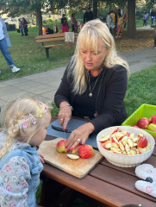
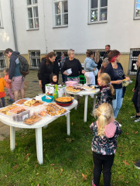

2. Uspávání broučků
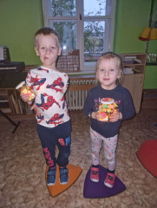
Oživili jsme tradici lampionového průvod se závěrečným uspáváním broučků. Pro nepřízeň počasí se akce tentokrát konala v MŠ. Rodiče s dětmi namalovali na kamínky broučky, které šli uspat do domečku umístěného v nejvyšším patře u půdy a na cestu si při tom svítili vlastními lampionky. Ty si v rámci akce také společně vyrobili ze skleniček od zavařenin.
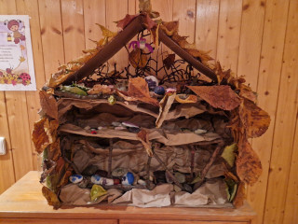

3. Janáčkova filharmonie
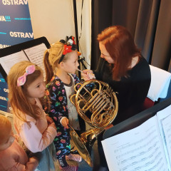
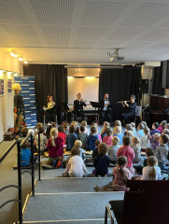
Děti se zúčastnily hudebně-zábavného a naučného koncertu ve spolupráci s Janáčkovou filharmonií Ostrava.

4. Vánoční tvoření
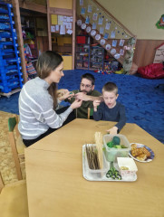
Vánoční atmosféru jsme si užili také s rodiči, kteří tvořili vánoční výrobky v rámci dílniček a zároveň shlédli krátké představení svých dětí s názvem „Jak Nebavína ukradla kouzlo Vánoc“. Těmto společným předvánočním aktivitám připisujeme velký význam, děti se při nich seznamují s českými zvyky a tradicemi.
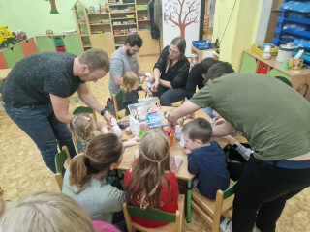

5. Vánoční těšení a vánoční vystoupení pěveckého sboru Jitřenka na Masarykově náměstí i na náměstí v Ostravě-Petřkovicích
Krásný adventní čas a těšení se na Vánoce jsme společně v MŠ prožili s těmito akcemi:
- Mikulášská nadílka
- Prohlídka betlémů z papírů, ze dřeva, z látky, z kůže
- Prohlídka podoby zahraničních polských betlémů
- návštěva minikinokavárny, kde jsme s dětmi shlédli pohádku „Mlsné medvědí příběhy – vzhůru na pól“.
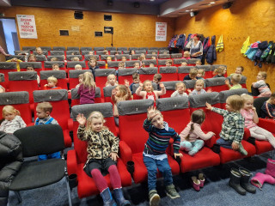
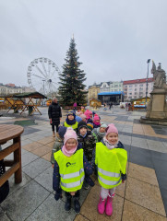

6. Plavecký výcvik
Plavecký výcvik je již několik let nedílnou součástí naší pohybové nabídky v MŠ.
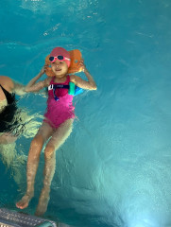
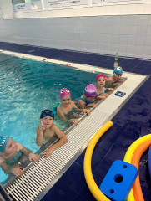

7. Lyžařský výcvik
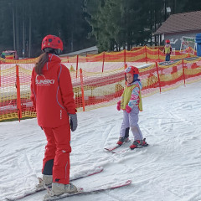
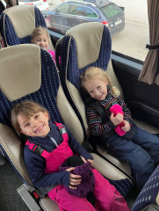
Každoroční sportovní aktivitou pro děti bývá lyžařský kurz ve Ski areálu na Bílé v Beskydech. Nejinak to bylo i ve školním roce 2023/2024.

8. Zimní radovánky na zahradě
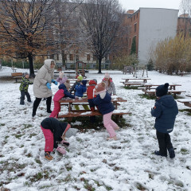
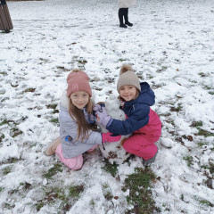

9. Karneval v MŠ
Děti i dospělí si užili každoroční tematický karneval ve stylu „Barevný svět“.
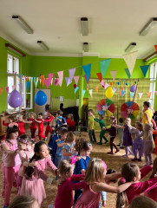
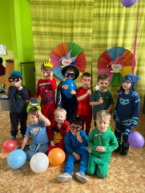

9. Návštěva základní školy Matiční
…a představení předškolákům, co je brzy čeká a na co se mohou těšit.
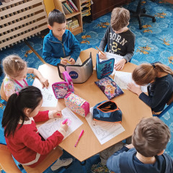
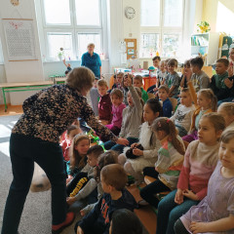

10. Dopravní výchova – besedy s policií
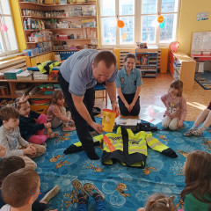
Rozvoj dopravní a dopravně bezpečnostní gramotnosti je velmi důležitým prvkem vzdělávacího procesu.

11. Den otevřených dveří
Také v roce 2024 proběhl na naší mateřské škole Den otevřených dveří. Účast rodičů s dětmi byla hojná a většina z návštěvníků také dorazila k zápisu. Shledáváme tedy, že význam pořádání Dne otevřených dveří je velmi důležitý.

12. Velikonoce
Velmi rádi navštěvujeme s dětmi akce pořádané obvodem Moravská Ostrava a Přívoz. Velikonoční jarmark byl velmi líbivý.
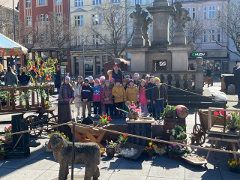

13. Čarodějnice
K jaru náleží i další svátek, který je spojen s tradicí „pálení čarodějnic“. Tuto slavnost si děti společně s třídními učitelkami užili v plné parádě v čarodějnických kostýmech. Během čarodějnického dopoledne děti plnily kouzelnické výzvy, vařily lektvary a měnily své podoby pomocí tajných zaklínadel. Nakonec usedly ke společné hostině a pochutnaly si na nejrozmanitějších čarodějnických dobrůtkách.

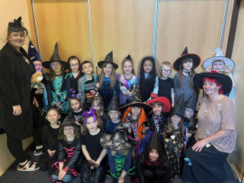

14. In – line bruslení
Zúčastnili jsme se již třetího ročníku této oblíbené sportovní aktivity.
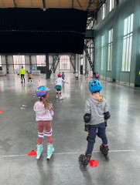
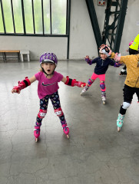

15. Hravá věda
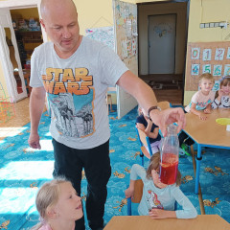
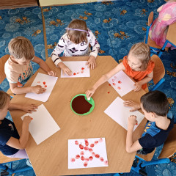
Pravidelné návštěvy hravé vědy, jsou vždy příslibem nadšených výrazů, nových znalostí a dovedností. Velmi důležitá je ovšem také osvěta, co lze a nelze provádět bez přítomnosti dospělého.

16. Sokolníci – draví ptáci na zahradě MŠ
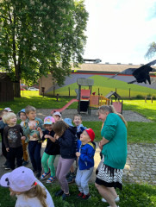
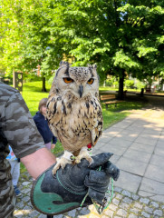

17. Sportovní olympiáda
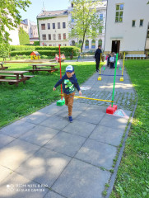
Veselé pohybové aktivity, úkoly a stanoviště v rámci dopoledních činností pod vedením třídních učitelek a následné sportovní, soutěživé odpoledne společně s rodiči.
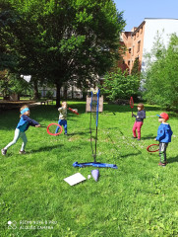

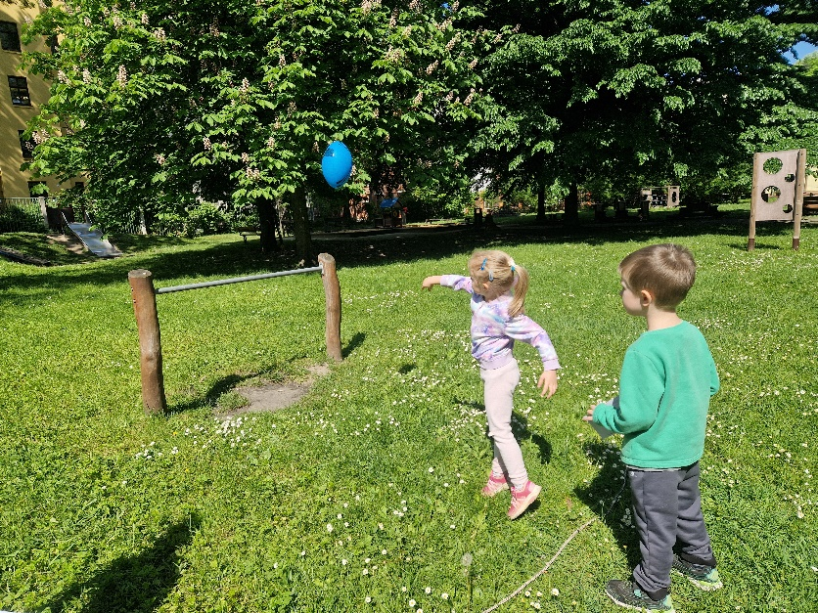

18. Den matek a rodiny – besídky a odpolední akce s rodiči
V květnu jsme v naší škole opět přivítali děti a jejich rodiny, a to v rámci oslav Dne matek a rodiny.
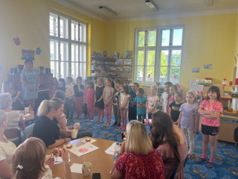
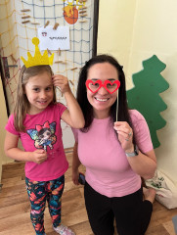

19. Celodenní výlet na Ranč Hlučín a do Kouparku Radvanice
Děti si užily výlet i cestování MHD.
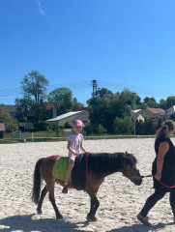
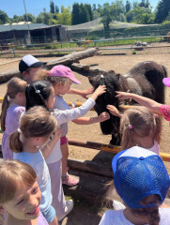

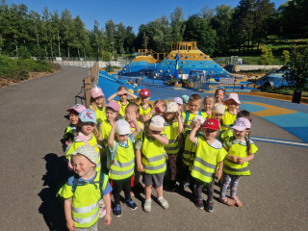

20. Se Sokolem do života
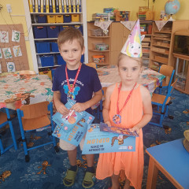
Jedná se o celoroční školní projekt s aktivitami pro rozvoj pohybové gramotnosti předškolních dětí. Za účast dostaly děti odměny – medaile, diplomy a sešit s barevnými nálepkami, které si pravidelně vlepovaly za splnění daného úkolu během projektu.

21. Garden party k MDD s rodiči
V rámci oslav Mezinárodního dne dětí jsme uspořádali garden party na zahradě školy.
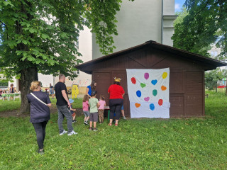
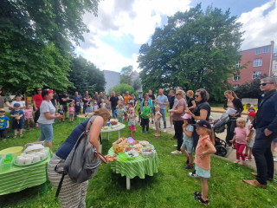

22. Loučení s předškoláky a nocování ve školce
Tradiční akce na konec školního roku, která je spojená s ukončením jedné dětské kapitoly a symbolické odstartování té žákovské. Naše pozvání na pasování přijal místostarosta Mgr. Petr Kuś, který děti pasoval do jejich nové role školáka. Jako upomínku děti dostaly knihu a od mateřské školy šerpu a balíček školních potřeb. Po této akci následovalo nocování v MŠ, které si děti dosyta užily při pyžamové párty, nanukový dort, nakonec dobrodružné stezce odvahy.
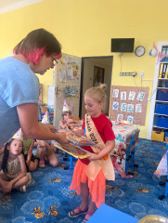
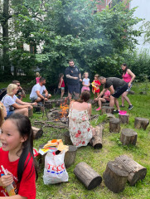

23. Divadelní představení
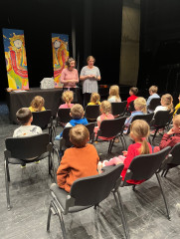
Díky tomu, že naše škola sídlí v samotném centru města, jsme častými diváky Loutkového divadla či Alternativní scény pro děti v Divadle J. Myrona, Činoherního klubu nebo také interaktivních představení v klubu Parník.
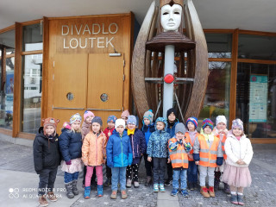

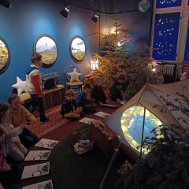

24. Projektové dny
- Zdraví a lidské tělo
V rámci projektového dne věnovanému zdraví, jsme s dětmi poznávali lidské tělo i zdravou stravu, abychom zdravě a chutně bojovali s bacily.
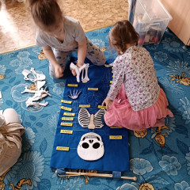
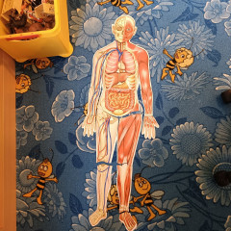

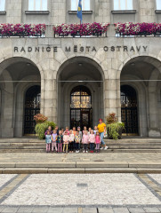
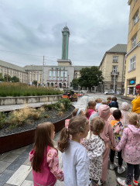
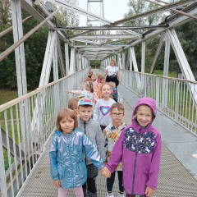
- Toulky Ostravou – pravidelné procházky Ostravou, na kterých děti seznamujeme s našim městem, místem, kde žijí a vyrůstají.

…a další.

6. PREVENCE SOCIÁLNĚ PATOLOGICKÝCH JEVŮ
Ve školním roce 2023/2024 jsme se zaměřovaly na všechny aspekty, které je nutné s dětmi probírat, a to v rámci každodenních činností a situací, s nimiž se dítě dostane běžně do kontaktu, ale také jednotlivými třídními projekty.
6.1 Vztahy v kolektivu, v rodině a socializace
Všichni zaměstnanci mateřské školy se chovají a jednají dle zásad slušného a zdvořilého chování. Tyto základy předávají dětem na denní bázi, prostřednictvím zdvořilého chování, které je na vysoké profesní úrovni a respektuje osobnosti dětí i jejich rodičů. Napříč všemi aktivitami jsme propojovaly zásady slušného chování, ale zároveň děti vedly k tomu, aby dokázaly zdvořile vyjádřit svůj názor, aby si byly vědomy svých hodnot a dokázaly vyjádřit, co je pro ně příjemné či nikoli.
Důraz jsme kladly také na to, aby byly děti samostatné a zodpovědné za to, co činí, vzhledem k jejich věku i kognici. Denně pracujeme jak s jednotlivcem, tak s celou skupinou.
Problémy a situace, které vyžadují řešení se snažíme řešit včas a mnohdy dříve, než problém naroste do větších rozměrů.

6.2 Fyzické zdraví, osobní bezpečí
Mateřská škola si je vědoma, že je mnohdy velmi náročné skloubit pravidelný pohyb v rámci každodenního fungování rodinného života. Proto je našim cílem nabídnout dětem takové aktivity, abychom u nich probouzeli lásku ke sportu, pohybu a ke zdravému životnímu stylu od útlého věku. Našim cílem není jen motivace dětí k pravidelnému pohybu, ale také k poznání lidského těla a negativních vlivů, které na něj denně působí. Výhodou MŠ je, že disponuje tělocvičnou, která umožňuje pohyb i v době nepříznivého počasí. Přirozenou obranyschopnost organismu posilujeme pravidelným saunováním v naší infrasauně. Do pohybového programu zařazujeme také pravidelné cvičební chvilky na zahradě školy.
6.3 Multikulturní rozmanitost
Multikulturní výchova je důležitou součástí a osvětou vzdělávacího programu. Mateřská škola Poděbradova je a vždy byla otevřená k přijímání dětí jiných národností a s odlišným mateřským jazykem. Pracujeme se všemi dětmi tak, aby si všímaly lidského nitra a ne zevnějšku. Snažíme se věcně a mírně reagovat na vzniklé situaci. Nepodáváme lživé informace, které by mohly v dětech podporovat strach. Naši MŠ každoročně navštěvuje několik cizinců.

7. ŠKOLA A KOMUNIKAČNÍ KANÁLY
7.1 Webové stránky
Ve školním roce 2023/2024 došlo k vytvoření nových webových stránek, pod starou doménou, a to na odkazu www.mspodebradova.cz. Webové stránky školy byly pravidelně aktualizovány a zprostředkovávaly rodičům základní informace o dění v MŠ. Vzhled, forma i obsahová struktura je přehledná, informace jsou snadno dohledatelné.
7.2 Naše MŠ
Provoz mateřské školy si žádá efektivní a rychlou komunikaci se zákonnými zástupci dětí. Od ledna roku 2021 proto fungujeme v rámci komunikace v aplikaci Naše MŠ, která je sesterským produktem aplikace Správa MŠ. Každý zákonný zástupce obdrží od školy přihlašovací údaje a v jednoduché aplikaci vidí akce školy, třídy, fotografie z dění, upozornění a online omluvenky. Ředitelka MŠ i třídní učitelky často využívají zasílání hromadných zpráv vybraným skupinkám zákonných zástupců.
7.3 Spolupráce
V nadcházejícím školním roce bychom chtěly navázat spolupráci se základními školami v naši blízkosti a krátkými návštěvami dětem přiblížit, jak vypadá život školáka. I v dalším školním roce bychom chtěly spolupracovat s ostatními mateřskými školami, Ostravskou univerzitou a středními školami, jejichž studenti u nás vykonávají praxe.

8. OPRAVY, REKONSTRUKCE, NÁKUPY, NEPŘEDVÍDATELNÉ UDÁLOSTI
8.1 Opravy a rekonstrukce:
Mateřská škola Poděbradova prošla za celý školní rok řadou změn. Nejvýznamnější zásahy, které byly realizovány jsou:
- Rekonstrukce školní výdejny jídelna včetně nové kuchyňské linky
- Instalatérské opravy toalet a umyvadel
- Obnova zasíťování školy (aktualizace WiFi sítě)

8.2 Nákupy
K nejvýznamnějším nákupům během školního roku 2023/2024 náleží:
- Nábytková sestava a kancelářské židle
- Stavebnice „Malý architekt“ a „Edu Constructor“ a didaktické pomůcky pro děti
- Edukační prvky a nástěnné dekorace k projektu „Hravá chodba“
- Sportovní nářadí a náčiní – fotbalové branky, koberce na skoky do dálky, souprava na badminton, rugbyové míče
- Notebook HP
- Tiskárna a kopírovací stroj Canon
- Dataprojektor

8.3 Nepředvídatelné události
Ve školním roce 2023/2024 jsme se nepotýkali s většími a zásadnějšími událostmi, které by zkomplikovali chod mateřské školy.
Velmi si vážíme spolupráce se zřizovatelem MŠ. Děkujeme za veškerou pomoc a podporu při řešení jakýchkoliv otázek týkajících se provozu i chodu MŠ.

9. ÚDAJE O VÝSLEDCÍCH KONTROLNÍ ČINNOSTI
V průběhu školního roku 2023/2024 proběhly v MŠ tyto kontroly:

1. Kontrola Krajské hygienické stanice Moravskoslezského kraje se sídlem v Ostravě, zahájena dne 25. 10. 2023.
Kontrola vytkla nedostatek nalezený dne 23. 1. 2020 – poškozená podlaha ve školní výdejně jídla, který nebyl do data provedení kontroly (25. 10. 2023) odstraněn. KHS požadovala odstranění nedostatku do konce letních prázdnin, tedy do 31. 8. 2024, což bylo splněno. Školní výdejna jídla byla v průběhu srpna 2024 zrenovována včetně nové kuchyňské linky. KHS byla o odstranění nedostatku informována a shledala hygienické podmínky ve výdejně jídla jako vyhovující.

2. Tematická veřejnosprávní kontrola, zahájena dne 25. 1. 2024.
Kontrola vytkla tyto nedostatky:
- Chybné uvedení funkce na podkladu.
- Ustanovení vnitřního předpisu není v souladu se zákonem o finanční kontrole, jeho prováděcí vyhláškou a skutečnými kontrolními procesy v organizaci.
- Nedodržení zákona o finanční kontrole (nepřijetí opatření k nápravě).
- Nedodržení § 13 prováděcí vyhlášky k zákonu o finanční kontrole.
- Nedodržení § 14 prováděcí vyhlášky k zákonu o finanční kontrole.
- Nedodržení ustanovení vnitřního předpisu.

Opatření:
Mateřská škola Ostrava, Poděbradova 19, příspěvková organizace učinila všechny náležité kroky pro odstranění nedostatků plynoucích z kontroly o hospodaření s veřejnými prostředky, ve smyslu §11 odst. 4 zákona o finanční kontrole, ve znění pozdějších předpisů.
V současné době proběhly v organizaci změny v personálním obsazení pozic účetní i administrativní pracovnice a jsou uskutečňovány veškeré kroky k tomu, aby byly dokumenty, účetní doklady včetně účetního systému vedeny řádně.

10. ZÁKLADNÍ ÚDAJE O HOSPODAŘENÍ ŠKOLY
Mateřská škola vede účetnictví dle zákona o účetnictví č. 563/1991 Sb., vyhlášky č. 505/2002 Sb., zákona 250/2000 Sb., zákona č. 250/2000 Sb., o rozpočtových pravidlech územních rozpočtů, ve znění pozdějších předpisů.

10.1 Finanční zdroje příspěvkové organizace
Zdroje financování MŠ
Zřizovatel | Příspěvek na provoz
Zřizovatel | Účelové neinvestiční příspěvky
Státní rozpočet | Příspěvek na přímé náklady na vzdělávání
Vlastní příjmy organizace | Úplata za předškolní vzdělávání
Ne/účelové finanční dary | Fyzické osoby, právnické osoby
Hospodářská činnost | Doplňková činnost, pronájem prostor

Prostředky na provoz poskytnuté zřizovatelem
Rok 2023 | 1 203 000 Kč
Rok 2024 | 1 830 000 Kč
Prostředky byly čerpány dle rozpočtových pravidel.

Prostředky ze státního rozpočtu
Rok 2023 | 5 697 622 Kč
Rok 2024 | 5 823 815 Kč
Prostředky byly čerpány dle rozpočtových pravidel.

Finanční dary
Rok 2023 | 62 000 Kč
Rok 2024 | 300 Kč

10.2 Úplata za předškolní vzdělávání
Úplata za předškolní pro školní rok 2023/2024 byla stanovena na 500 Kč. Ke snížení úplaty došlo v měsíci: červenec 2024 na 220 Kč.

11. POSKYTOVÁNÍ INFORMACI DLE ZÁKONA Č. 106/1999 SB., O SVOBODNÉM PŘÍSTUPU K INFORMACÍM
Stížnosti proti rozhodnutí ředitele podle správního řádu 0
Stížnosti proti podmínkám, průběhu a výsledkům vzdělávání 0
Stížnosti v oblasti pracovně právních vztahů 0

12. ZÁVĚR
Zpráva o činnosti byla projednána a schválena zaměstnanci na provozní poradě dne: 01. 10. 2024.
Zpráva o činnosti školy za školní rok 2023/2024 je zpracována v souladu s § 7 vyhlášky č. 15/2005 Sb., ve znění vyhlášky č. 150/2022 Sb., kterou se stanoví náležitosti dlouhodobých záměrů, výročních zpráv a vlastního hodnocení školy.
Tímto bych velmi ráda poděkovala za dosavadní podporu a spolupráci se zřizovatelem mateřské školy, vedením Odboru strategického rozvoje, školství a volnočasových aktivit.

V Ostravě dne 29. 10. 2024
S úctou

Mgr. Sandra Navrátilová
ředitelka školy

